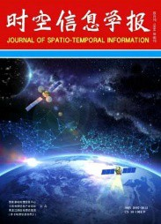
时空信息学报
Journal of Spatio-temporal Information
ISSN 2097-3012,CN 10-1904/P

《时空信息学报》网络首发论文

题目： 基于无人机影像的建筑外墙裂缝自动检测技术及模型性能评估
作者： 葛莹，马毓卿，邹凯，李勇，谢锡飞，张莹颖，王鸿燕，张峰硕，吕施霖
DOI： 10.20117/j.jsti.202602009
收稿日期： 2025-10-13
网络首发日期： 2026-02-25
引用格式： 葛莹，马毓卿，邹凯，李勇，谢锡飞，张莹颖，王鸿燕，张峰硕，吕施霖．基于无人机影像的建筑外墙裂缝自动检测技术及模型性能评估[J/OL]．时空信息学报. https://doi.org/10.20117/j.jsti.202602009


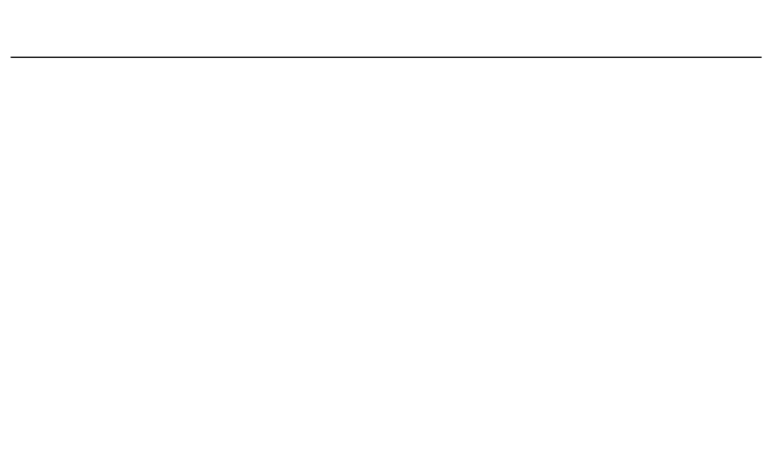

网络首发：在编辑部工作流程中，稿件从录用到出版要经历录用定稿、排版定稿、整期汇编定稿等阶段。录用定稿指内容已经确定，且通过同行评议、主编终审同意刊用的稿件。排版定稿指录用定稿按照期刊特定版式（包括网络呈现版式）排版后的稿件，可暂不确定出版年、卷、期和页码。整期汇编定稿指出版年、卷、期、页码均已确定的印刷或数字出版的整期汇编稿件。录用定稿网络首发稿件内容必须符合《出版管理条例》和《期刊出版管理规定》的有关规定；学术研究成果具有创新性、科学性和先进性，符合编辑部对刊文的录用要求，不存在学术不端行为及其他侵权行为；稿件内容应基本符合国家有关书刊编辑、出版的技术标准，正确使用和统一规范语言文字、符号、数字、外文字母、法定计量单位及地图标注等。为确保录用定稿网络首发的严肃性，录用定稿一经发布，不得修改论文题目、作者、机构名称和学术内容， 只可基于编辑规范进行少量文字的修改。
出版确认：纸质期刊编辑部通过与《中国学术期刊（光盘版）》电子杂志社有限公司签约，在《中国学术期刊（网络版）》出版传播平台上创办与纸质期刊内容一致的网络版，以单篇或整期出版形式，在印刷出版之前刊发论文的录用定稿、排版定稿、整期汇编定稿。因为《中国学术期刊（网络版）》是国家新闻出版广电总局批准的网络连续型出版物（ISSN 2096-4188，CN 11-6037/Z），所以签约期刊的网络版上网络首发论文视为正式出版。

网络首发时间：2026-02-25 14:05:46 网络首发地址：https://link.cnki.net/urlid/10.1904.p.20260225.0923.002

基于无人机影像的建筑外墙裂缝自动检测技术及模型性能评估
葛莹 ¹, 马毓卿 ², 邹凯 ², 李勇 ¹, 谢锡飞 ², 张莹颖 ²,王鸿燕 ³, 张峰硕 ², 吕施霖 ²
- 河海大学 地球科学与工程学院, 南京 211100；
- 国网浙江省电力有限公司综合服务分公司, 杭州 310003；
- 自然资源部国土卫星遥感应用中心, 北京 100048

摘要：随着我国城市化进程的加速，大量高层建筑步入“中年期”，外墙空鼓、脱落等安全隐患日益突出。传统人工巡检效率低、风险高，难以满足规模化、常态化的检测需求。针对裂缝分割中细节保留与长程结构感知难以兼顾的问题，为实现无人机建筑外墙裂缝自动检测，本文围绕“无人机航拍+深度学习”技术路径，构建并评估层次化的模型比较框架。以 U‑Net 为基线，依次引入残差连接、
注意力机制及 Transformer 框架，构建递进式的改进系列；同时引入基于 Transformer 框架的
SegFormer、基于空洞卷积的 DeepLabV3+主流结构，以比较不同技术路线的效能；此外，以 U-Net 模型为基础，通过损失函数消融实验，分析不同损失函数在背景类别不平衡场景下裂缝检测性能表现。结果表明：①在模型框架方面，TransUNet 模型综合性能最优，交并比、F1 分数值分别为 81.06%、 89.48%，Transformer 全局建模能力与 U‑Net 局部细节保留机制相互协同；Residual U‑Net 模型在性
能与稳健性上表现均衡，更适合实际工程的应用部署。②在损失函数方面，F1 损失在背景类别不平
衡下具有最佳平衡性，交并比值达到 77.59%；Focal 损失虽获得最低训练损失值，但分割性能最差， 说明损失值降低并不等同于模型性能的提升。总体看来，融合全局建模与局部感知的混合架构更具优势，Transformer 框架在这类细微裂缝识别中仍面临根本性挑战。
关键词：建筑外墙；无人机航拍影像；裂缝智能检测；U-Net 模型；Transformer 框架；图像分割引用格式：葛莹,马毓卿,邹凯,李勇,谢锡飞,张莹颖,王鸿燕,张峰硕,吕施霖.2026.基于无人机影像的建筑外墙裂缝自动检测技术及模型性能评估.时空信息学报,33(2):02009
Ge Y, Ma Y Q, Zhou K, Li Y, Xie X F, Zhang Y Y, Wang H Y, Zhang F S, Lü S L. 2026. Automatic detection and model performance evaluation for building facade cracks based on UAV imagery. Journal of Sptio-temporal Information, 33(2):02009, doi:10.20117/j.jsti.202602009

引 言
自 2000 年起，中国高层建筑建设进入高速发展期。饰面砖（包括釉面砖和通体砖）凭借其美观、耐用的特点，成为当时高层建筑外墙饰面的主流选择。这类材料通常采用水泥砂浆粘贴的方式，受当时施工工艺的限制，外墙系统在诸多关键环节存在缺陷，导致抹灰层与粘结层产生细微裂缝。如今，随着这批建筑进入“中年服役期”，在温度应力与湿气侵蚀的作用下，这些裂缝不断发展、连通， 加剧了饰面层的空鼓、脱落，严重威胁人民生命财产安全。
传统的裂缝检测依赖于人工巡检，不仅费时费力还主观性强，并且对于高层建筑往往难以实施，
导致一些潜在危险无法及时发现和解决。所以，亟需发展一种快速的外墙裂缝自动检测方法，实现高层建筑日常检查和维护。近年来，无人机、人工智能等技术的广泛应用使得建筑裂缝自动检测成为可能（陈军等，2025）。通过无人机围绕高层建筑立面自主巡检，结合图像识别、大数据分析和深度学习算法，可以快速、准确地评估建筑物外墙的健康状况，为建筑结构智能管养提供了强有力的
收稿日期：2025-10-13； 修订日期：2025-12-30
基金项目：国家重点研发计划项目（2023YFE0207900）
作者简介：葛莹，研究方向为空间智能分析技术。E-mail：geying@hhu.edu.cn

技术支持。
卷积神经网络 CNN 因其强大的图像特征学习能力成为诸多领域的研究热点（廉慧洁等，2023； 张泽瑞等，2004；刘秀慧等，2025；徐子阳等，2025）。如 Zhang 等（2016）首次将卷积神经网络用于道路裂缝检测。自此被广泛用于诸如隧道（刘新根等，2018；常惠等，2020）、道路（翁飘等，2019；李朝勇等，2023）、桥梁（朱苏雅等，2019；乔朋等，2024）、水工建筑物（胡强等，2023；朱鹏瑞等，2024）、建筑外墙（Chaiyasarn 等，2018；蔡天池等，2022；刘春等，2022；Loverdos 和 Sarhosis 2022）等混凝土结构裂缝检测。其中，U-Net 模型采用对称的编码器—解码器结构，借助跳跃连接实现多尺度特征融合，从而提升裂缝的细节提取能力。例如，在建筑外墙裂缝检测领域，Yang 等
（2018）引入全卷积神经网络，实现了像素级到裂缝级的图像分割，显著提高了自动检测效率；Liu 等（2019）提出了融合多尺度特征 DeepCrack 模型，在复杂图像背景下的裂缝分割任务中展现出良好的稳健性；刘春等（2022）和蔡天池等（2022）采用深度残差网络 ResNet-101 模型进行外立面裂缝分割。然而， U-Net 模型因其卷积操作的局部性，降低了图像块间长距离依赖，使其在图像长距离建模方面存在不足（Strudel 等，2021）。例如，Zheng 等（2021）采用了视觉 Transformer（ViT）框架处理图像分割问题，通过图像块嵌入，将图像序列化，依靠自注意力机制构建图像块之间的关系，以此弥补经典 U-Net 模型在感受野上的不足；Xie 等（2021）提出了 SegFormer 模型作为一种高效的改进结构，以分层式 Transformer 编码器来捕获多尺度特征，再辅以轻量级 MLP 解码器进行特征融合与上采样。此外，Transformer 框架的出现也催生了对 U-Net 模型与 Transformer 的融合应用（李文生等，2024）。例如，Chen 等（2021）提出了 TransUNet 模型，既保留了经典 U-Net 模型的局部细节提取能力，又充分利用了 Transformer 框架全局语义信息的捕捉能力；Chen 等（2023）提出了SRCBTFusion-Net 模型，同样采用编码器—解码器结构，编码器是由堆叠残差卷积块（SRCB）和Transformer 双编码结构组成，前者提取局部特征而后者捕获全局语义信息。
与此同时，DeepLabV3+模型因其结合编解码结构与空洞空间金字塔池化的多尺度建模能力，在
多个领域受到了广泛的应用（Chen 等，2018）。例如，Ji 等（2020）将 DeepLabV3+模型用于沥青路面裂缝检测，表明在裂缝分割方面具有更优的检测精度。在砌体结构裂缝检测领域，Loverdos 和Sarhosis（2022）系统评估了 U-Net、DeepLabV3+、U-Net (SM)等多种深度学习模型的表现；Dang 等（2022）进一步证实，DeepLabV3+模型在砖墙砌体裂缝分割任务中具有突出性能，可实现对裂缝区域的精准捕获；Ali 等（2023）表明 DeepLabV3+在道路、外墙等裂缝检测场景中，均取得了较高的交并比与分割精度；Alipour 和 Harris（2023）将 DeepLabV3+应用于无人机建筑外墙检测，同样展示了其对宽裂缝甚至细裂缝的精确分割。尽管上述研究证实 DeepLabV3+模型在裂缝分割中表现出较高精度。但也有部分研究表明，DeepLabV3+模型在砖缝、污渍等背景干扰下，裂缝误报率仍然较高（Liu 等，2021；Li 等，2022；Wang 等，2023）。如 Asadi 等（2022）将 TransUNet 模型引入裂缝检测任务，取得了优于 DeepLabv3+、U-Net 等传统 CNN 模型的分割性能。因此，如何提升DeepLabV3+模型在复杂场景下的裂缝识别稳健性仍是当前研究的难点。总之，裂缝分割任务存在着细节保留与长程依赖建模的内在矛盾，单一模型架构难以两者兼顾。进一步地，何种架构特性最有助于提升裂缝分割的稳健性与精度，仍为当前亟需解决的核心问题。
本文设计层次化的模型对比框架。主要包括如下两条主线：①以 U-Net 模型为基线，逐步引入残差连接、注意力机制及 Transformer 框架，构成一个旨在提高上下文建模能力的 U-Net 增强系列， 以观察不同改进模块的贡献。②引入 Transformer 框架的 SegFormer（Xie 等, 2021）、基于空洞卷积的 DeepLabV3+（Chen 等，2018），作为外部参照；比较 U-Net 模型、Residual U-Net、Attention U-Net、

TransUNet、MultiLevel-TransUNet、SegFormer 及 DeepLabV3+共七种模型在外墙裂缝任务中的表现， 以此为深度学习模型选择提供超越直观经验的实证依据。

研究方法
面向建筑外墙裂缝检测的实际工程应用，总结归纳出适用于图像分割算法及其性能衡量指标， 从而快速找到适用于无人机影像分割的模块以组成网络结构。

改进的 U-Net 模型
U-Net 模型直接用于建筑外墙裂缝检测时会面临诸多挑战。例如，裂缝在图像中像素占比较低， 导致严重的背景类别不平衡；建筑外墙影像较为复杂，常存在砖纹、污渍、阴影等干扰，且裂缝本身形态多样、跨度较大。再譬如，该模型会随着网络深度的增加，遇到网络退化的问题，即深度增加，训练误差随之上升，限制了 U-Net 模型的图像特征提取能力。
从数据和模型两个层面对 U-Net 模型在面向性能优化的改进方法进行总结。在数据层面，采用特征增强提高样本多样性、模型泛化能力和稳健性；在模型层面，围绕经典 U-Net 模型针对特征融合进行网络结构优化，一是在跳跃连接中引入注意力机制，增强对裂缝特征的筛选与融合能力，抑制背景干扰；二是在瓶颈层加入堆叠残差模块，强化梯度传播与深层特征信息的提取，以此缓解网络的退化。上述改进在保持 U-Net 模型优势的同时，还能提升模型对微弱裂缝特征的感知与分割能力。另一改进策略是引入 ResNet 架构作为 U-Net 模型的主干网络，即通过使用残差网络（如ResNet-34、ResNet-50 甚至 ResNet-101）让模型学习深层网络的特征映射。其目的在于：○1 解决深层网络退化问题，支持经典 U-Net 模型的深度网络构建，从而获得更大的感受野和更强的特征提取能力；○2 缓解梯度消失，意味着网络底层参数（负责提取边缘、纹理等基础特征）能得到充分训练，确保模型捕捉到裂缝的细微特征；○3 利用强大的预训练权重，实现高效迁移学习。具体改进措施如下所述。
    - 加入数据增强
数据增强是对样本图像进行几何变换、添加噪声和插值等操作增大样本量，提高模型的泛化能力和稳健性。针对裂缝细且稀疏的情况，数据增强只做几何和光照变化来增加数据多样性，本文采用的数据增强方式如表 1 所示。
表 1 图像数据增强方法

Tab. 1 Image data enhancement methods

功能类型 | 具体操作 | 概率
翻转 | HorizontalFlip / VerticalFlip | 0.5/ 0.1
仿射变换 | Scale/Rotate/Translate_percent | 0.5
亮度/对比度调整 | RandomBrightnessContrast | 0.3
噪声 | GaussNoise | 0.1
尺寸统一 | Resize | 1.0

归一化 Normalize 1.0
改自于albumentations 图像数据增强 Python 库
    - 加入注意力模块
注意力模块的作用是强化裂缝特征、抑制背景干扰。在无人机外墙检测中，裂缝的状态丰富且不固定，加入注意力模块可以从通道、空间和门控等方面提高裂缝分割的准确性。具体包括：○1 通道注意力（SE）模块（Hu 等，2020）。该模块能自动获取各特征通道的重要程度，强化裂缝有关的通道响应，抑制对分割任务贡献较小的特征。在编码器中加入该模块，可显著提升裂缝特征的提取性能。○2 门控注意力（AG）模块（Oktay 等，2018）。该模块通过在跳跃连接中引入门控机制，抑制
与裂缝无关的噪声，如砖缝、污渍、阴影及保温层纹理，仅允许与裂缝相关的边缘与线状结构特征
通过，有效提高了模型的注意力权重。○3 自注意力（SA）模块，包括单头自注意力机制（SHSA）、多头自注意力机制（Vaswani 等，2017）。该模块能捕捉图像不同区域的关系，理解图像全局上下文信息，这对于长距离裂缝捕捉有利。单头和多头的区别在于后者能同时关注多个不同的区域和尺度。
○4 空间注意力（SA）模块（Xu 等，2015）。该模块引入图像的空间位置信息，将裂缝所在位置的特征值放大，同时抑制背景、噪声等无关的特征值，有助于模型精确定位裂缝的边界和位置。
表 2 给出了注意力机制说明。其中，单头自注意力（SHSA）模块（Vaswani 等，2017），能捕捉图像不同区域的关系，理解图像全局上下文信息，这对于长距离裂缝捕捉有利。经测试表明，单头自注意力机制（SHSA），具有长距离依赖建模的优点，有助于长条状、蜿蜒曲折的裂缝分割，在裂缝特征感知与分割方面效果最好。另外，裂缝检测通常会受到砖缝、污渍、阴影等噪声干扰，自注意力机制还可以通过利用全局上下文以抑制局部噪声，提高裂缝分割精度的稳健性。
表 2 加入注意力模块的U-Net 模型

Tab. 2 U-Net models with attention mechanism
注意力机制
名称
改进结构
功能
通道注意力模块（SE）
通道注意力
编码器
负责识别裂缝的本质特征，抑制无关特征

通过通道维度来聚焦裂缝特征，动态融合空间
门控注意力模块（AG） 门控注意力 解码器/跳跃连接
和通道的多尺度信息
单头自注意力模块（SHSA） 空间注意力 瓶颈层 从空间维度聚焦裂缝特征，捕捉长距离裂缝空间注意力模块（SA） 空间注意力 瓶颈层 精准定位裂缝的像素级位置
    - 加入残差模块
引入残差机制可以解决经典 U-Net 模型训练时出现的梯度消失、网络退化等现象，同时还可以在特征融合中保留更多的图像特征信息（He 等，2016）。在图像分割领域，残差模块被广泛用于 U-Net模型结构的改进。
采用三种模块扩展结构：①编码器和解码器嵌入残差模块（Xiao 等，2019）。针对裂缝这种像素占比极小、特征细微的目标，将编码器和解码器中的普通卷积层替换为残差模块，既解决了编码器由深层网络结构带来的梯度消失和特征退化等问题，又提升了解码器的高级语义和低级细节的融

合能力，使得模型更有效地学习裂缝与背景之间的特征差异，改善裂缝和背景不平衡带来的负面影响。②瓶颈层堆叠残差模块（Ibtehaz 和 Rahman，2019）。在瓶颈层堆叠两个以上的残差模块，增强了网络的表征能力和非线性拟合能力，使模型更好地理解具有全局语义特征的裂缝结构（如贯穿整个外墙的裂缝），避免将孤立的短裂纹或噪声误判为裂缝，降低假阳性率。③跳跃连接处引入残差机制。在跳跃连接处加入残差模块，既保留了深层特征映射的全局语义信息，又能防止编码器的低级特征和解码器的高级特征融合时造成的重要语义丢失，进一步加强对裂缝上下文的理解。
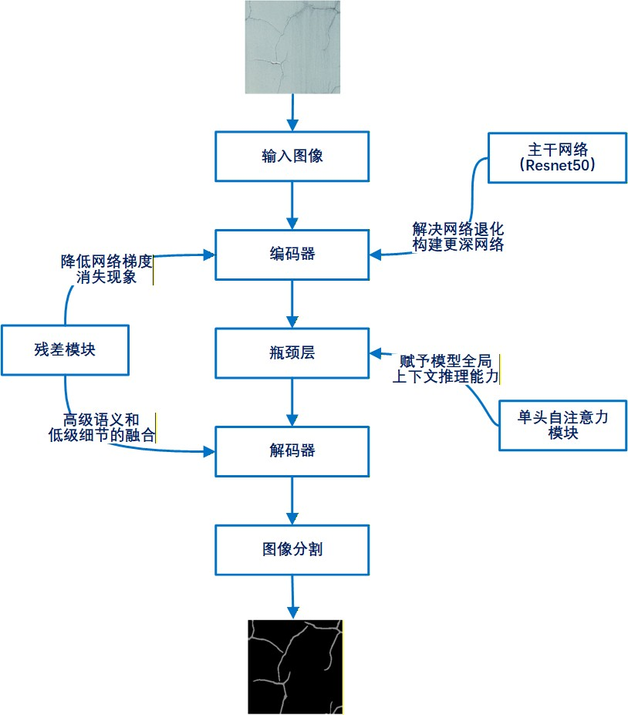表 3 给出了加入的残差模块的说明。经测试表明，其在外墙裂缝检测时区别不大。相对来说， 编码器和解码器嵌入残差模块最有效，主要是编码器或解码器每一层都能提升模型对全局语义特征
的捕获能力，较准确地识别“贯穿整个外墙的裂缝”这类结构，从而降低假阳性率。
表 3 加入残差模块的U-Net 模型

Tab. 3 U-Net models with residual mechanism
残差模块
改进结构
功能
编码器和解码器嵌入残差模块 编码器/解码器 降低梯度消失现象，改善裂缝和背景不平衡
瓶颈层堆叠残差模块
瓶颈层
理解全局语义裂缝特征，避免噪声带来的裂缝误判
跳跃连接处引入残差机制
跳跃连接
防止编码器的低级特征和解码器的高级特征融合时造成的语义丢失
4）加入残差模块和注意力模块的组合
根据本文的加入注意力模块和残差模块的实验结果，针对建筑外墙裂缝的形态特性与检测难点， 对 U-Net 实施一种最小化结构改进，如图 1 所示。在编码器与解码器中嵌入残差模块以确保训练稳定与特征复用，同时在瓶颈层集成单头自注意力（SHSA）模块以赋予模型全局推理能力。这种结构既能保留残差模块的局部细节提取能力，又能发挥注意力机制长程依赖建模的优势。

图 1 残差模块和注意力模块的组合模型

Fig.1 Integrated U-Net model of residual module and attention module
因此，实验搭建 U-Net 模型及其改进，包括 U-Net、Residual U-Net、Attention U-Net 共三种模型。具体为：①U-Net，作为基准模型，采用编码器—解码器结构，编码器、瓶颈层与解码器均使用
普通卷积模块，通过跳跃连接融合浅层与深层特征；②Residual U-Net，在 U‑Net 基础上将编码器与解码器中的普通卷积替换为残差块，以评估残差机制对梯度传播与特征复用能力的改善效果；③ Attention U-Net，在瓶颈层引入通道注意力机制，系统验证其对全局语义信息的筛选能力与对关键裂
缝特征的增强作用。

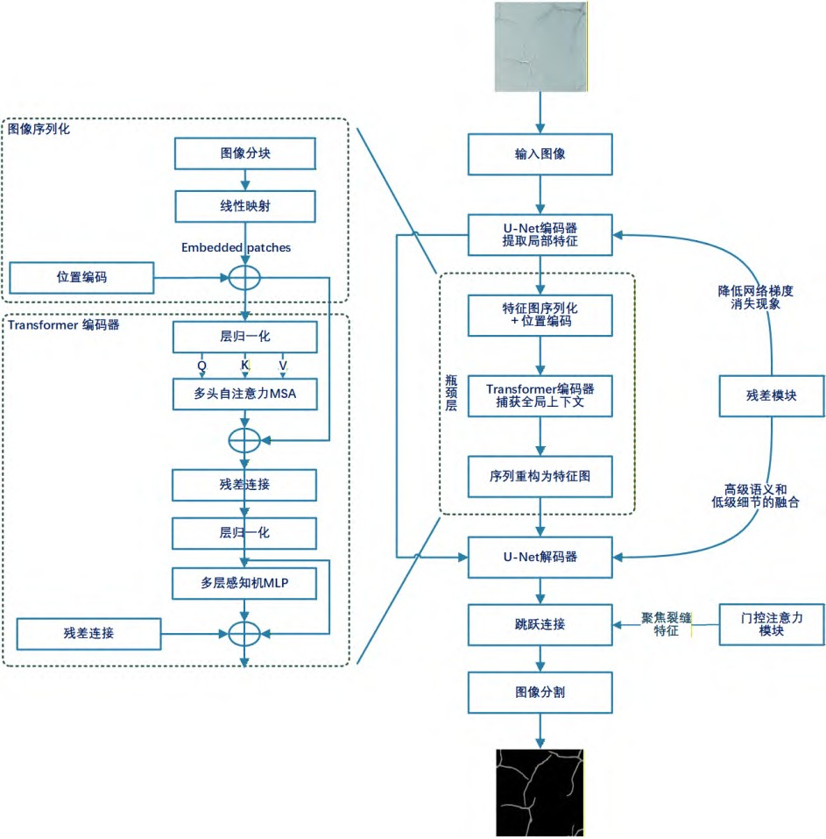Transformer 与改进的 U-Net 模型融合
为提升外墙裂缝检测的精度，构建 U-Net、Transformer 两种融合模型，从不同层面增强裂缝特征分割能力，如图 2 所示。一种是将 Transformer 嵌入瓶颈层，以强大的全局上下文感知能力获取裂缝信息；另一是将 Transformer 逐层融入编码器，在多个尺度上建立长程依赖关系，从而在复杂背景下保持裂缝提取的连续性与完整性。经测试表明，第一种融合方式比第二种更加有效，所以实验选用第一种方式。

图 2 U-Net 与 Transformer 两种融合模型

多层感知器（MLP）
Fig.2 Integrated model of transformer architecture, residual module and gated attention module
值得一提的是，图像序列化是图像 Transformer 框架实现的关键（Ranftl 等，2021）。但这种图像序列化难以从划分后的图像中提取全局特征。Liu 等（2021）将第二次图像划分沿水平或竖直方向偏移一段距离再重新划分，避免每次图像序列化固定带来的语义提取有偏。受此启发，实验将外墙裂缝检测无人机航拍影像按旁向重叠率和航向重叠率进行划分，以此建立训练集，实现相邻窗口的信息交流，从而提高外墙裂缝分割精度。
因此，以 Transformer 为代表性网络，实验搭建 TransUNet、MultiLevel-TransUNet 两种模型。具体为：①TransUNet，将瓶颈层替换为 Transformer 框架，研究其全局上下文建模能力在提升裂缝语义一致性与长程依赖捕捉方面的有效性；②MultiLevel-TransUNet，采用由图像序列化、Transformer 编码与下采样构成的多层级编码器，考察原生多尺度全局建模机制在复杂裂缝结构识别与断裂连接方面的性能。

模型评价
评价参数和损失函数是评估裂缝检测模型的性能指标。前者是评价模型好坏的关键；后者是衡量预测值与真实值之间的差异。为了对英国式建筑外墙裂缝检测模型进行评估，Loverdos 和 Sarhosis
（2022）以准确率（accuracy，ACC）、F1 分数（F1 Score，F1）、精确率（Precision，Pr）、召回率（recall， Re）为评价指标，以二值交叉熵（Binary-Cross-Entropy，BCE）、加权交叉熵（Weighted-Cross-Entropy， WCE）、Focal 损失（Focal loss，FL）和 F1 损失（F1 loss，F1L）为损失函数，系统评价 U-Net 及其改进的裂缝检测模型。此外，考虑裂缝图像的类别不平衡（背景像素远多于裂缝像素），除了沿用上述 4 个模型评价参数，实验还增加交并比（Intersection over Union，IoU）。其能精确描绘裂缝空间形态，有助于提高裂缝形状提取的精度。

评价参数
本文主要解决“裂缝”和“非裂缝”二分类图像语义分割的问题，在评价参数中经常用到二分类混淆矩阵，TP = True Positive（真阳性），FP = False Positive（假阳性），FN = False Negative（假阴性），TN = True Negative（真阴性）。
- 准确率，是指所有像素中被正确预测为裂缝的比例。该指标是模型性能的整体衡量，但在
裂缝检测中该指标会严重失真。

Accuracy =
TP + TN
TP + TN + FP + FN

(1)

- 精确率，是指在所有预测为裂缝的像素中含有真实裂缝的数量。该指标是衡量模型“误报”程度。

Pr ecision =
TP

TP + FP
(2)

- 召回率，是指所有真正的裂缝像素中被模型成功预测的比例。该指标是衡量模型的“漏报”

程度。

Re call =

TP TP + FN

(3)

- F1，精确率和召回率的调和平均数，它克服了精确率和召回率各自缺陷，特别适用于裂缝检测类别不平衡的数据集（Lin 等，2017）。

F1 Score = 2 ×(Pr ecision × Re call )
(Pr ecison + Re call )

(4)

- IoU，衡量模型预测区域与标注区域之间重叠程度的指标。该指标的高低直接反映了模型还原裂缝真实形态的能力（Rezatofighi 等，2019）。

IoU =
TP
TP + FP + FN
(5)

在裂缝检测模型评价中，IoU 与 F1 两个参数互为补充。前者衡量预测值在空间几何上的吻合度， 对边界精度较敏感；后者则综合考量了像素分类的精确性，有效平衡误报与漏报。对于裂缝检测而言，IoU 确保裂缝形态的真实还原，而 F1 保证检测结果的可靠性。同时采用这两个性能指标，是评价模型综合性能的最佳实践。

损失函数
BCE 对类别不平衡极度敏感，导致模型对稀疏的裂缝特征学习不足；WCE 通过静态权重可提高裂缝类别的准确性，但权重设置依赖经验；FL 采用动态缩放机制降低背景样本损失的贡献，使模型聚焦于稀疏的裂缝特征；F1L 源于 Dice 系数，度量裂缝预测结果与标签之间的相似度，它特别适合以“分割完整性”为目标的裂缝检测任务（于营等，2023）。进一步地，还引入 Dice 系数（Milletari等， 2016 ）， 以处理裂缝与背景像素高度不平衡的问题。构建 2 个损失函数组合，即 BDL
（BCE-Dice-Loss）与 FDL（Focal-Dice-Loss）。前者结合了 BCE 梯度稳定和 Dice 关注裂缝的优势，实现了裂缝分割精度与分割形状的平衡；后者集成了 FL 稀疏裂缝预测与 Dice 裂缝几何形态处理的优点，理论上能驱动模型在样本极度不平衡时对细微裂缝精准定位和完整分割。
- BDL，BCE 能提升模型区分裂缝与背景的识别能力，而 Dice 损失（Dice loss，DL）具有处理样本类别不平衡的强稳健性。

BCE − Dice − Loss = α × BCE Loss + β × Dice Loss
(6)

式中，若侧重 Dice，则α= 0.5，β= 1.0（当更关注分割质量时）；若侧重 BCE，则α= 1.0，β= 0.5
（当考虑训练稳定性时）。
- FDL，FL 能动态应对样本类别失衡，确保模型关注于裂缝分割；DL 能衡量预测值与真实裂缝在几何形状上的重叠度。

Focal − Dice − Loss = α × Focal Loss + β × Dice Loss
(7)

式中，α取值 0.3～0.7，β = 1.0（更强调分割精度）。

实验设置
以无人机影像外墙裂缝检测工程为例，使用自建的数据集对 U-Net 模型及其改进、Transformer 及其双分支结构进行详细的评估，和近几年主流裂缝图像分割模型进行比较，并对所提出的模型进行消融实验。

数据集构建
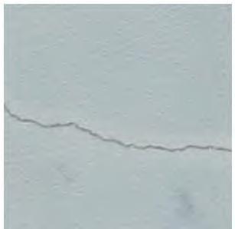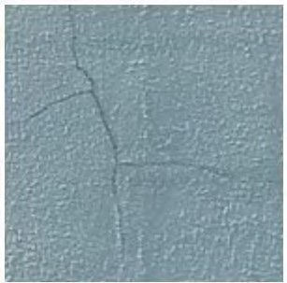实验数据集为自行采集的无人机外墙裂缝航拍影像，数据来自近两年内不同时期、地点与环境下的十多栋建筑。这些楼宇建于 2000 年前后，其外立面广泛采用了喷涂饰面。随着材料老化，其外立面存在不同程度的开裂甚至脱落情况。使用大疆 Mavic 3T 无人机，采用自动环绕飞行模式并确保镜头正对建筑外立面，航向与旁向重叠度均设为 80%，地面分辨率（GSD）为 0.3 厘米，飞行高度保持在 80 至 120 米。
为构建高质量的训练数据集，从自建的 10 万余张原始影像中，筛选出涵盖不同环境的 1 万余张
图片，并将其裁剪为 256 像素×256 像素的子图像。首先，随机选取 3000 幅包含裂缝的子图像，使用 LabelMe 进行精细手工标注，生成像素级标签。将这些数据按 7:3 的比例划分为初始训练集与测试集，用于训练 TransUNet 初版模型。随后，利用该模型对剩余未标注的裂缝图像进行推理预测， 并开发了一套半自动筛选流程：将模型预测结果与原始图像叠加，由标注人员快速核查，仅将模型预测正确（即预测裂缝与真实裂缝在形状和位置上基本吻合）的图像及其伪标签保留。将这些筛选出的“高置信度”图像加入训练池，进行新一轮的模型训练与迭代筛选。通过多次循环，构建了一个包含 6933 幅高质量标注图像的数据集。再从 6933 幅标注的数据集中分别筛选出 4853 幅、1040
幅和 1040 幅作为本文实验的训练集、验证集和测试集，对本文算法进行详细的评估。裂缝样本图像
包含各种复杂度的裂缝，如图 3 所示。原始图像
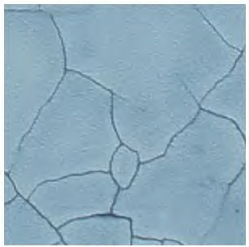
标签图像

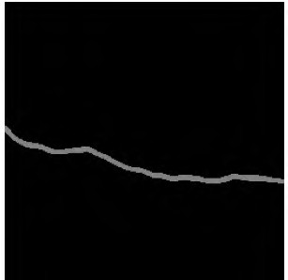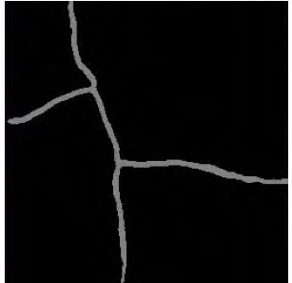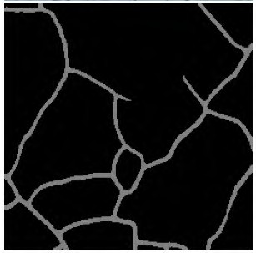
(a) 简单 (b) 中等 (c) 复杂
图 3 三种裂缝复杂度的原始图像和标签图像
Fig.3 Crack images and ground truth masks with three complexity levels
考虑到外墙裂缝数据样本极不均衡，裂缝像素在样本图像中占比较低，因此原始数据集只选择包含裂缝的子图像用于实验。再通过对训练集进行数据增强操作，包括旋转、裁剪、平移、缩放、翻转、颜色扰动和添加噪声，增大模型训练时的样本量，提高模型的泛化能力。数据增强后，训练集扩展到 17180 幅，评估集和测试集保持不变。
3.2 实验设置
实验环境配置 32GB 内存、2.80GHz CPU 和NVIDIA GeForce RTX 3060 GPU 服务器。使用 Python
3.9 和 Pytorch 1.13.1，以及 CUDA12.6 和 cuDNN8.9.7.29 搭建深度学习框架。采用 Adam 优化器。实验超参数设置如表 4 所示。所有实验设置相同的训练参数，以 F1L 为损失函数，使用相同的数据集、训练/测试划分、数据增强策略、超参数、随机种子及硬件环境。
表 4 外墙裂缝分割方法超参数

Tab. 4 Hyperparameters for the exterior wall crack segmentation method

样本图像/个像
学习率 衰减率 权重衰减 批处理尺寸 训练批次 滤波器数量素
1×10-4
1×10-6
0.01
8
30
256×256
64
在统一数据集下，设计并进行两组实验。模型对比实验，通过逐步引入注意力模块、残差模块
及 Transformer 框架，系统分析各组件对裂缝分割性能的独立和协同贡献；损失函数消融实验。旨在
通过比较不同损失函数在解决裂缝—背景极端不平衡问题上的表现，评估其对训练过程稳定性及最终分割精度的影响。

模型对比实验
为系统评估不同架构对裂缝分割性能的影响，实验分为两大系列，分别是 U-Net 系列和非 U-Net 系列，总共七种模型。具体地，实验搭建的 U-Net 系列，如上文所述三种模型。Transformer 代表性网络，如上文所述两种模型，以及 SegFormer（Xie 等，2021）。主流但非 U-Net 图像分割模型，典型代表是 DeepLabV3+（Chen 等，2018）。其中：
- SegFormer（Xie 等，2021），基于分层 Transformer 编码器与轻量级 MLP 解码器，评估纯

Transformer 框架在裂缝分割任务中实现的精度—效率平衡能力；
- DeepLabV3+（Chen 等，2018），以 ResNet-50 为主干，结合空洞空间金字塔池化（ASPP）模块构建编码器，通过渐进式上采样解码器验证多尺度感知机制对裂缝结构完整性与边界定位精度的提升作用。由表 5 可知，模型对比实验基于的各种网络参数详情。
表 5 实验参数设置

Tab. 5 Ablation Study Parameters for Models
参数 名称 模型 参数值 说明

layer_depth 下采样次数

U-Net 及其改进
- 感受野范围，捕捉局部细节和全局上下文能力

num_layers 卷积层数 2 连续执行卷积操作的次数，捕捉复杂裂缝特征的能力

bottleneck_blocks 瓶颈层堆叠数 Residual U-Net 2 瓶颈层残差堆叠次数，捕捉裂缝的形态特征和空间关系

transformer_depth Transformer 层数 6 自注意力机制层数，捕捉裂缝的全局结构、空间关系和语义上下文
patch_size 图像块尺寸 16 输入序列的长度，控制了 Transformer 框架细节的感知程度

hidden_size 隐藏层维度
TransUNet 及其改进
256 嵌入图像块被映射到的向量空间维度，精确捕捉裂缝的上下文关系

num_heads 注意力头数 8 对于蜿蜒曲折、有分支、或断裂的裂缝，从多个维度捕捉裂缝
mlp_dim 前馈网络维度 512 提取的全局裂缝特征深度加工，表征裂缝的复杂形态（如分叉、弯曲、断续）

output_stride 输出步长

DeepLabV3+
8 平衡特征图分辨率与感受野大小

aspp_rates ASPP 空洞率 [6,12,18] 用于捕获多尺度上下文信息

损失函数消融实验
为评估不同损失函数对裂缝分割性能的影响，以 U‑Net 为基准，在统一的数据集、训练策略及评估指标的条件下，系统开展损失函数消融实验。上文所述六类损失函数的实验参数设置见表 6。目的是重点分析各损失函数在应对裂缝—背景像素极端不平衡时的表现，并从模型收敛、分割精度、
边界质量及对细裂缝的敏感度等多个维度进行综合评价，从而为模型优化提供损失函数的遴选依据。
表 6 损失函数消融实验参数设置

Tab. 6 Ablation Study on the Effectiveness of Loss Functions

损失函数 | 权重配置 | 理论优势 | 适用场景
BCE | w=10 | 基准损失函数 | 类别平衡数据
WCE | β=10 | 静态类别平衡 | 轻微类别不平衡
F L | α=0.75, g=2 | 动态难例挖掘 | 严重类别不平衡
F1L | ε=1e-6 | 直接优化F1，对类别不平衡  不敏感 | 边界敏感任务，评估指  标驱动
BDL | α=10, β=0.5 | 平衡像素与区域 | 通用分割任务
FDL | α=0.6, β=0.4 | 难例挖掘+边界优化 | 裂缝检测任

结果分析
基于模型对比与损失函数消融两组实验，系统分析上文所述七种模型核心模块、实现流程及其相互关系。

模型性能对比分析
以 U-Net 为基准，在自建的裂缝数据集上进行七种模型架构的对比实验。不同模型的裂缝分割结果见表 7。具体如下所述。
表 7 不同模型的裂缝分割结果

Tab. 7 Model comparison via ablation studies
模型评价
模型结构
 | 准确率（%） | 精确率（%） | 召回率（%） | F1（%） | IoU（%） | F1L
U-Net | 98.59 | 80.04 | 89.52 | 84.48 | 73.18 | 0.1582
Residual U-Net | 98.95 | 90.00 | 88.83 | 89.38 | 80.93 | 0.1083
Attention U-Net | 98.92 | 89.72 | 88.67 | 89.17 | 80.57 | 0.1108
TransUNet | 98.94 | 89.62 | 89.39 | 89.48 | 81.06 | 0.1074
MultiLevel-TransUNet | 98.80 | 87.71 | 88.65 | 88.15 | 78.88 | 0.1211
SegFormer | 33.27 | 4.92 | 67.66 | 9.13 | 4.76 | 0.9114
DeepLabV3+ | 98.84 | 87.63 | 89.61 | 88.59 | 79.69 | 0.2155
    - 基准模型组（U-Net 及其改进）
该组模型在裂缝分割任务中均表现出稳定的性能。U-Net 取得了 F1 84.48%、IoU 73.18%的成绩， 为后续改进确立了性能基准。Residual U‑Net 表现最为突出，其精确率、F1 与 IoU 均显著优于经典U‑Net，证实了在编码器—解码器中嵌入残差连接，能有效促进深层特征传播、缓解梯度退化，从而
全面提升模型的裂缝分割能力。Attention U‑Net 则呈现出“召回率较高而精确率稍低”的特点，表明在跳跃连接中引入注意力机制有助于模型聚焦于裂缝区域、减少漏检，但也可能对部分困难样本
（如细小裂缝或噪声边缘）产生一定的误检倾向。
    - Transformer 框架组
该组实验验证了 Transformer 框架在裂缝分割任务中的应用潜力。TransUNet 凭借 Transformer 框架的全局依赖建模能力与经典U-Net 模型的细节保留机制，在多项指标上明显超越U-Net 模型，F1 达 89.48%、IoU 达 81.06%，体现了混合架构的优越性。MultiLevel-TransUNet 进一步引入了编码器
多级特征融合机制，其 F1 为 88.15%，与 Residual U‑Net 等模型表现接近，说明多层次特征融合有助于提升 Transformer 对局部细微结构的适应性。然而，SegFormer 在本实验中的表现显著落后，其高召回率（67.66%）与极低精确率（4.92%）形成鲜明对比，表明模型出现了严重的过拟合或结构—数

据失配，导致其倾向于将多数像素预测为裂缝。该结果提示，在裂缝这类裂缝—背景高度不平衡的任务中，纯 Transformer 框架若未搭配适当的正则化策略、损失函数或结构改进，则难以稳定收敛。
    - 其他经典架构
DeepLabV3+在本实验中展现出不同的性能特点。该模型凭借 ASPP 模块，在多尺度上下文信息提取方面具有优势，其整体像素分类能力较强，准确率（98.84%）与 Residual U-Net 与 TransUNet 模型相当。然而，其 F1（88.59%）和 IoU（79.69%）均低于表现最佳的 Residual U-Net 与TransUNet， 且验证损失（0.2155）更高，反映其在细节恢复与边界定位上仍有提升空间。与跳跃连接机制的细节融合能力以及 Transformer 全局建模机制相比，DeepLabV3+多尺度空洞卷积融合方法，在此任务
中未能展现出高层语义与局部细节的协调关系，这可能是其裂缝分割性能稍逊一筹的原因之一。
总体而言，TransUNet 获得了最优的综合分割精度，而 Residual U-Net 则表现出更稳定的训练特性与泛化能力。相比之下，MultiLevel-TransUNet 并未超越 TransUNet，说明其多层次编码器设计在裂缝检测任务中并未带来显著的性能提升。值得注意的是，基于纯 Transformer 的轻量化模型SegFormer 在所有评估指标上均显著落后。这一结果不仅反映出其在本任务上的训练收敛困难，更暗示了其架构在缺乏卷积固有的局部归纳偏置时，对于裂缝这类细微、线状形态的特征提取存在根本性挑战。
4.2 损失函数比较分析
由表 8 可知，上文所述六类损失函数在裂缝检测任务中的表现。以此研究各损失函数在应对极端类别不平衡与细节保留方面的特性，为裂缝检测任务的实际应用选取损失函数提供依据。
表 8 损失函数消融实验结果

Tab.8 Loss function comparison via ablation studies

模型评价

损失函数
 | 准确率（%） | 精确率（%） | 召回率（%） | F1（%） | IoU（%） | F1L
BCE | 97.45 | 66.63 | 97.91 | 79.23 | 65.68 | 0.0906
WCE | 97.22 | 64.62 | 98.29 | 77.91 | 63.89 | 0.0915
FL | 95.86 | 54.34 | 98.19 | 69.88 | 53.79 | 0.0117
F1L | 98.71 | 86.24 | 88.65 | 87.38 | 77.59 | 0.1298
BDL | 98.30 | 78.03 | 95.08 | 85.67 | 74.91 | 0.1337
FDL | 98.46 | 80．33 | 94.22 | 86.67 | 76.44 | 0.0989
由表 8 可知，基于裂缝分割任务的特点，所评估的损失函数可归纳为 4 种模式：
（1）综合最优型，以 F1L 为代表，其 F1（87.38%）与 IoU（77.59%）均为最优，且精确率（86.24%） 与召回率（88.65%）达到最佳平衡，适用于精确量化裂缝尺寸与定位的场景；
- 高召回倾向型，包括 FL 与 WCE，其召回率极高（分别达 98.19%与 98.29%），但精确率显著偏低（最低至 54.34%），表明在裂缝检测任务中，为避免裂缝漏检而宁可接受较多误报的策略；
- 均衡改进型，即复合损失 FDL 与 BDL，它们在单一损失函数基础上取得了更好的召回—

精确权衡（如 FDL 的 F1 为 86.67%），在精细检测中可兼顾漏检与误检的控制；
- 基准参照型，即 BCE 损失，其性能居中（召回率 97.91%，精确率 66.63%），为其他模式的优劣提供了对比基准。
因此，采用 F1L 在裂缝检测的可靠性与精确性之间取得了较好地平衡，是当前损失函数的首选。

模型训练综合评价
对模型的评价不应仅局限于最终性能，还需系统分析其训练过程，以综合反映模型的稳定性与泛化能力。选取训练损失（Train Loss）、训练准确率（Train Accuracy）、验证损失（Val Loss）和验证准确率（Val Accuracy）作为训练过程的核心评价指标，使用 F1L 为损失函数。基于模型对比实验
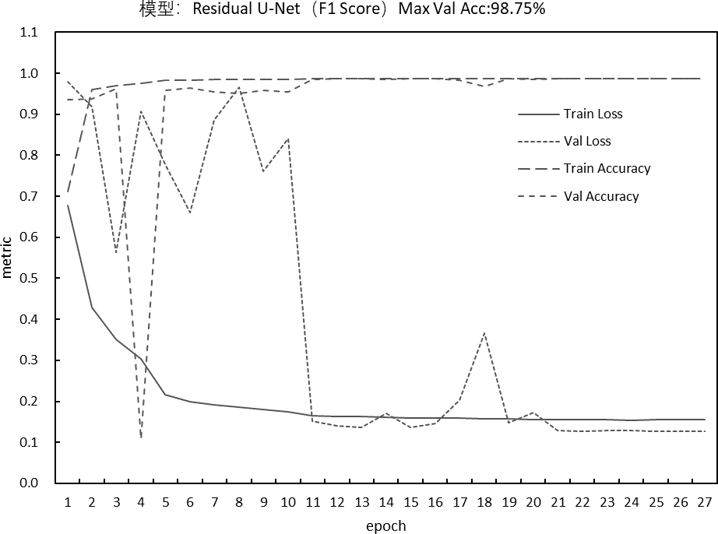的结果，选取 Residual U‑Net、TransUNet 和 DeepLabV3+三种代表性模型，对其训练动态进行深入评价与比较。

Residual U-Net 模型训练评价
Residual U-Net 模型训练曲线如图 4 所示。Residual U-Net 模型的训练过程具有典型性，展现了该模型从随机初始化开始，经过学习、震荡、最终稳定收敛的良好过程，在第 21-27 批次附近达到了稳定的性能。

图 4 Residual U-Net 模型训练曲线

Fig.4 Residual U-Net model with F1L function
由图 4 可知，Residual U-Net 模型的训练过程可清晰地划分为三个阶段：快速下降期、波动调整期与稳定收敛期。
- 快速下降期（训练批次为 1-5）。模型迅速学习裂缝基本特征，训练损失（Train Loss）从 0.678 迅速降至 0.216，训练准确率（Train Accuracy）从 0.712 提升至 0.982；验证准确率（Val Accuracy）在前 3 批次持续上升至 0.961，但在第 4 批次出现异常波动（降至 0.108），随后于第 5 批次恢复至 0.958，表明模型已初步获得分割能力，但对验证数据的稳定性仍在建立中；

- 波动调整期（训练批次为 6-20）。模型进入深度优化阶段，训练损失进一步由 0.199 下降至 0.156，训练准确率逐步升至 0.987 左右。此阶段验证损失与验证准确率出现多次显著波动（如 Val Acc 在第 4 批次 0.108 后，于第 11 批次升至 0.985，第 18 批次又降至 0.968），反映模型在参数空间中持续搜索更优解，验证性能在波动中整体呈上升趋势；
- 稳定收敛期（训练批次为 21-30）。训练与验证指标均进入平稳状态。训练损失在 0.154~0.156之间窄幅波动，训练准确率维持在 0.987 附近；验证损失稳定在 0.127~0.129 的低位区间，验证准确率持续高于 0.987，最终模型在验证集上表现出稳定且良好的泛化性能。
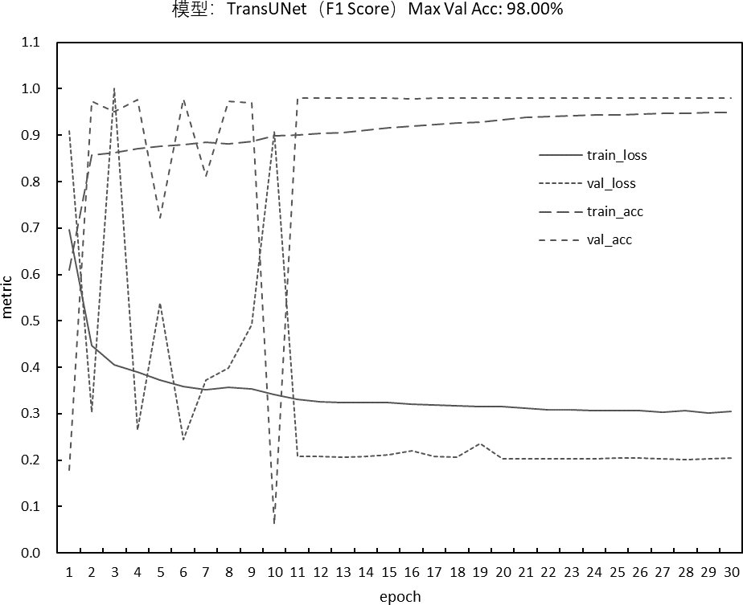因此，Residual U-Net 借助于残差连接机制保障了训练的稳定性与收敛性，最终裂缝分割模型取得了高精度且稳健的性能，验证了其作为基准模型的可靠性。

TransUNet 模型训练评价
TransUNet 的训练过程与 Residual U-Net 存在明显差异，其优化轨迹呈现独特的“先探索、后跃升、最终稳定”三阶段模式（图 5），体现了 Transformer 与 CNN 混合架构从初步协调到高效协同的动态学习过程。

图 5 TransUNet 模型训练曲线

Fig.5 TransUNet model with F1L function
由图 5 可知，TransUNet 模型的训练过程可划分为三个阶段：探索适应期、性能优化期与稳定收敛期。
- 探索适应期（训练批次为 1-10）。模型初步学习融合 Transformer 的全局注意力与 U‑Net的局部卷积特征。训练损失从 0.696 逐渐下降至 0.342，训练准确率从 0.610 提升至 0.898，表明模型对训练数据逐渐适应。然而，验证准确率在 0.061 至 0.979 之间剧烈波动，尤其是第 10 批次验证准
确率跌至 0.061，反映出模型在融合两类不同结构时泛化能力尚不稳定，仍处于特征协调与结构探索
阶段；

- 性能优化期（训练批次为 11-20）。自第 11 轮起，模型验证性能显著提升并趋于稳定。验证准确率从 0.980 逐步上升并保持在 0.979~0.981 之间，验证损失也稳定在 0.204~0.237 的较低区间。与此同时，训练损失进一步降至 0.301~0.332，训练准确率稳步提升至 0.948 左右。这表明 Transformer
的全局建模机制与 U‑Net 的局部特征提取已实现有效协同，模型进入快速优化阶段；
- 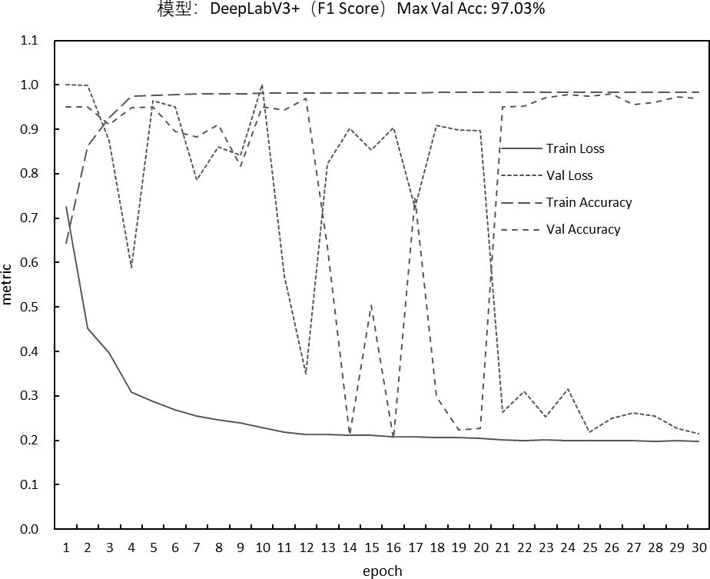稳定收敛期（训练批次为 21-30）。模型整体进入平稳收敛状态。训练损失在 0.302~0.306范围内窄幅波动，训练准确率维持在 0.946~0.949 的高位；验证损失稳定在 0.202~0.205 区间，验证准确率持续高于 0.980。最终，模型在训练与验证集上均达到高度一致且稳定的性能表现，显示出良好的拟合—泛化平衡，且无明显过拟合迹象。
综上，TransUNet 混合架构在初期需要一定的迭代来协调两种不同的特征提取机制，但一旦突破关键点，便能凭借全局上下文与局部细节的有效融合，稳健地收敛至卓越性能，这验证了其在裂缝分割任务上兼具强大学习能力与架构优越性。

DeepLabV3+模型训练评价
与 Residual U‑Net 和 TransUNet 平稳的优化过程不同，DeepLabV3+的训练轨迹呈现出显著的波动性（图 6）。在训练前期经历了多轮剧烈的性能震荡，F1L、IoU 多次陡降又快速回升，直至中后期才逐步趋于稳定。这一现象凸显了模型在裂缝这类极端类别不平衡任务中面临的挑战，其多尺度
空洞卷积融合机制在训练初期难以像跳跃连接或 Transformer 能协调全局语境与局部细节之间的平
衡。

图 6 DeepLabV3+模型训练曲线

Fig.6 DeepLabV3+ model with F1L function
由图 6 可知，根据训练数据，DeepLabV3+ 的训练过程表现出明显的不稳定性，可概括为以下三个阶段：反复失效期、剧烈波动期和间歇突破期。

- 反复失效期（训练批次为 1, 5, 10, 14, 16, 18-20）。模型多次陷入“预测全体为背景”的失效状态。该阶段验证准确率（Val Accuracy）常维持在约 0.95 的高位，但结合验证损失（Val Loss） 接近 1.0 及训练指标变化迟缓可知，模型并未学到有效的裂缝特征，仅通过偏向背景预测获得了表面上的高准确率，表明优化过程极易陷入无效的局部最优；
- 剧烈波动期（训练批次为 3-4, 6-9, 11-13, 15, 17）。模型在脱离失效状态后，验证损失与验
证准确率出现大幅震荡。例如验证准确率在第 4 批次为 0.949，第 6 批次降至 0.896，第 12 批次又升至 0.970，反映出优化路径极不稳定，模型在有效学习与失效边缘反复徘徊；
- 间歇突破期（训练批次为 21-30）。训练后期，模型偶现性能提升。验证准确率多处于 0.949~0.979 之间，验证损失也下降至 0.215~0.315 的较低水平，显示其具备中等偏上的表征潜力。然而，优异表现无法持续维持，指标仍存在一定波动，说明模型始终未形成稳定的收敛平台，泛化可靠性相对有限。
由此看来，DeepLabV3+的训练过程表明，其复杂的 ASPP 模块与深度主干网络的组合，在模型优化过程中出现了部分局部最优点与鞍点，导致标准训练策略难以稳定收敛。未来需为其设计更精细的学习率调度、更强的正则化方法或更长的预热周期，以协调多尺度特征融合机制，实现稳定优化。
总之，如表 7 所示，综合 F1 与 IoU 指标，TransUNet 在自建数据集上取得了最优的整体性能， 这得益于Transformer 框架对裂缝全局结构的有效建模，同时经典 U-Net 模型能较好地保留裂缝细节。DeepLabV3+在处理宽裂缝和复杂背景时展现出良好的稳健性，但其训练过程不稳定（如图 6 所示），且对细裂缝敏感度不足。SegFormer 在推理速度上具有显著优势，但因其轻量化解码器设计，在裂缝边界精细化方面略逊一筹。

外墙裂缝预测结果
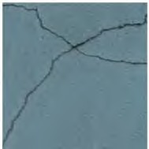
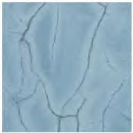
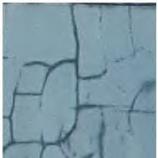
为了对本文提出模型的裂缝分割结果进行更直观的展示和比较，在测试集上将裂缝分割预测图转化为灰度图，选取 3 种裂缝复杂度的数据，其结果与输入图像及标签的比较如图 7 所示。按照前述分析结果，SegFormer 模型无法正确输出预测图像，所以没有纳入该部分内容。整体而言，可视化结果与前述定量分析基本一致。无论是简单裂缝还是复杂裂缝，TransUNet、Residual U-Net 和DeepLabV3+的分割形状更接近输入图像与真实标签，表明这三类模型对裂缝细节具有较好的感知能力，漏检、过检区域相对较少。

原始影像

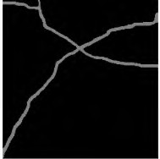
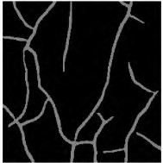
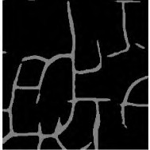
标签

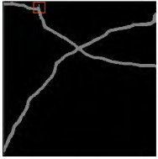
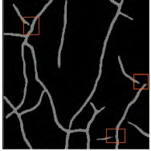
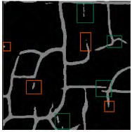
U-Net

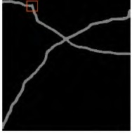
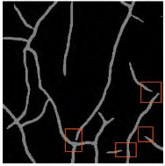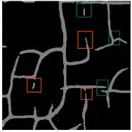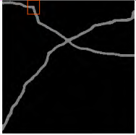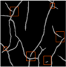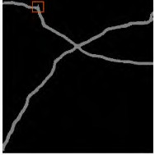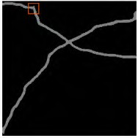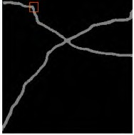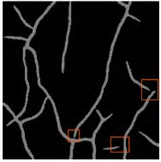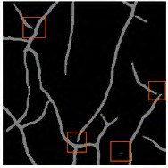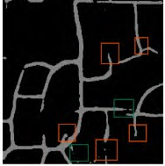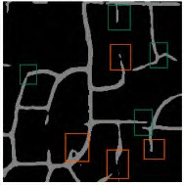Residual U-Net

Attention U-Net

TransUNet

MultiLevel-TransUNet

DeepLabV3+

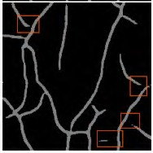
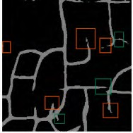

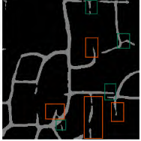
（a）宽裂缝 （b）低对比度细裂缝 （c）网状裂缝

图 7 不同模型的裂缝分割结果可视化对比红色框表示裂缝漏检区域；绿色框表示过检区域Fig.7 Crack detection results from different models
从图 7（a）来看，在裂缝较少的图像中，分割错误相对较少，但所有模型均存在不同程度的裂

缝漏检。其中 Attention U-Net 和 DeepLabV3+几乎未检出目标，其余模型虽能检出，但范围仍小于标签区域。图 7（b）表明，对于裂缝较多的图像，所有模型同样出现漏检。Attention U-Net 的漏检区域最为显著，其他模型之间漏检率差异不大。图 7（c）则反映，在复杂裂缝图像中，漏检与过检的数量和范围均较简单裂缝明显增加。值得注意的是，在经典 U-Net 中引入注意力机制（Attention U-Net）并未提升对裂缝结构的识别能力，反而增加了漏检区域，MultiLevel-TransUNet 也出现类似情况。
综上，在裂缝分割任务中，TransUNet、Residual U‑Net 与 DeepLabV3+展现出更优的细节保持
与裂缝识别能力，其分割结果与真值吻合较好，漏检与误检均得到有效控制；而 Attention U‑Net 并未因引入注意力机制而提升性能，经典 U‑Net 在编码器加入 Transformer 后并未显著改善裂缝识别， 说明二者在此任务中的适应性有限。因此，在实际工程选型中，应优先选用在裂缝敏感性与细节还
原上表现稳健的架构：若追求最优精度且算力允许，推荐采用 TransUNet；若侧重稳定、快速的明显
裂缝筛查，则可选用 Residual U‑Net。DeepLabV3+在本任务中表现波动较大，实践中需针对性调整训练策略以确保其可靠性。

结论
为满足建筑物裂缝自动化检测的实际工程需求，本文在自建数据集上，以 U-Net 模型为基准， 通过引入残差连接、注意力机制及 Transformer 框架，构建了一个增强模型表征能力的递进式改进系列，并与 SegFormer、DeepLabV3+等主流模型进行对比。实验结果表明，不同架构在裂缝分割任务上存在明确的性能边界与适用场景，主要结论如下：
- 模型架构层面。所提出的 TransUNet 模型取得了最优的综合性能（IoU 81.06%，F1 89.48%），显著优于经典 U-Net 及其改进模型。这得益于其 Transformer 框架对全局裂缝结构的有效建模与经典 U-Net 跳跃连接对局部细节的保留，从而在复杂背景下实现了对细微裂缝的精准、连贯分割。Residual U-Net 则在性能与稳健性上取得了最佳平衡，是实际部署中可靠、高效的备选方案。
- 损失函数层面。F1L 在缓解极端类别不平衡问题上表现最佳（F1 87.38%，IoU 77.59%）， 能有效平衡精确率与召回率。值得注意的是，FL 虽获得最低训练损失（0.0117），但其分割性能最差，揭示了损失值降低并不等同于模型分割性能的提升，还须依赖 IoU、F1 等指标进行最终评估。
- 工程选型层面。本文明确回答了“何种架构更适合实际应用”的问题。TransUNet 是追求高精度场景的首选；Residual U-Net 适用于需兼顾稳定性与效率的常规巡检；DeepLabV3+需针对性调参以确保稳定；而 SegFormer 的直接应用效果不佳（IoU 仅为 4.76%），表明纯 Transformer 框架在缺乏卷积局部归纳偏置时，对线状裂缝的特征提取存在根本挑战，进一步印证了混合架构在本任务中的必要性与优越性。
未来研究将围绕构建更丰富多样的裂缝数据集、提升模型跨场景泛化能力等方面展开，以推动研究成果在工程实践中的转化与应用，为建筑结构健康监测提供更可靠的技术支持。
参考文献(References)
蔡天池, 刘春, 周骁腾, 许泽然, 陈晨,2022. 基于无人机的建筑立面裂缝检测. 工程勘察, 50(4): 45-51[Cai T C, Liu C, Zhou X T, Xu Z R, Chen C. 2022. Detection of cracks in building facade based on UAV. Geotechnical Investigation & Surveying, 50(4): 45-51 (in Chinese)]

常惠, 饶志强, 赵玉林, 李益晨. 2021. 基于改进 U-Net 网络的隧道裂缝分割算法研究. 计算机工程与应用, 57(22): 215-222[Chang H, Rao Z Q, Zhao Y L, Li Y C. 2021. Research on tunnel crack segmentation algorithm based on improved U-Net network. Computer Engineering and Applications, 57(22): 215-222 (in Chinese)]
陈军, 高崟, 郭辰阳, 汤锦辉, 廖小罕, 蒋捷, 张姗琪, 刘万增. 2025. 实景三维赋能低空经济的基本思路与重点任务. 时空信息学报, 32(1): 1-10[Chen J, Gao Y, Guo C Y, Tang J H, Liao X H, Jiang J, Zhang S Q, Liu W Z. 2025.
Harnessing 3D realistic geospatial landscape model to empower the low-altitude economy: Fundamental problems and major tasks. Journal of Spatio-temporal Information, 32(1): 1-10 (in Chinese)]
胡强, 程浩东, 李怡静, 李火坤. 2023. 基于深度学习的结构裂缝检测综述. 江西水利科技, 49(4): 241-246[Hu Q, Cheng H D, Li Y J, Li H K. 2023. A review of structural crack detection based on deep learning. Jiangxi Hydraulic Science & Technology, 49(4): 241-246 (in Chinese)]
廉慧洁, 王维高, 朱军, 唐苒然, 谢亚坤. 2023. 一种基于改进U-Net 的高分影像公路线路提取方法. 时空信息学报, 30(3): 335-344[Lian H J, Wang W G, Zhu J, Tang R R, Xie Y K. 2023. A highway extraction method from
high-resolution images based on improved U-Net. Journal of Spatio-temporal Information, 30(3): 335-344 (in Chinese)]
李朝勇, 张成, 韦海丹. 2023. 基于多尺度特征融合网络的路面裂缝分割方法研究. 时空信息学报, 30(3): 425-430[Li C Y, Zhang C, Wei H D. 2023. Research on road crack segmentation method based on multi-scale feature fusion network. Journal of Spatio-temporal Information, 30(3): 425-430 (in Chinese)]
李文生, 张菁, 卓力, 吴鑫嘉, 闫伊. 2024. 基于 Transformer 的视觉分割技术进展. 计算机学报, 47(12): 2760-2782[Li W S, Zhang J, Zhuo L, Wu X J, Yan Y. 2024. Overview of transformer-based visual segmentation techniques. Chinese Journal of Computers, 47(12): 2760-2782 (in Chinese)]
刘春, 艾克然木·艾克拜尔, 蔡天池. 2022. 面向建筑健康监测的无人机自主巡检与裂缝识别. 同济大学学报(自然科学版 ), 50(7): 921-932[Liu C, Aikeranmu A,Cai T C. 2022. UAV autonomous inspection and crack detection towards building health monitoring. Journal of Tongji University (Natural Science), 50(7): 921-932 (in Chinese)]
刘秀慧, 李勇, 葛莹, 王鸿燕, 赖美芸, 顾祯蓉, 储思敏, 丁涵. 2025. 一种改进U-Net 的干旱区地表水资源遥感提取研究. 时空信息学报, 32(2): 158-167[Liu X H, Li Y, Ge Y, Wang H Y, Lai M Y, Gu Z R, Chu S M, Ding H. 2025. An improved U-Net for extraction of surface water resources from remote sensing images in arid regions. Journal of
Spatio-temporal Information, 32(2): 158-167 (in Chinese)]
刘新根, 陈莹莹, 朱爱玺, 杨俊, 何国华. 2018. 基于深度学习的隧道裂缝识别方法. 广西大学学报(自然科学版), 43(6): 2243-2251[Liu X G, Chen Y Y, Zhu A X, Yang J, He G H. 2018. Tunnel crack identification based on deep learning.
Journal of Guangxi University (Natural Science Edition), 43(6): 2243-2251 (in Chinese)]
乔朋, 梁志强, 段长江, 马晨, 王思龙, 狄谨. 2024. 基于改进Faster R-CNN 与U-Net 算法的桥梁病害识别与量化方法. 东南大学学报(自然科学版), 54(3): 627-638[Qiao P, Liang Z Q, Duan C J, Ma C, Wang S L, Di J. 2024. Bridge defects detection and quantifying method based on modified Faster R-CNN and U-Net. Journal of Southeast University (Natural Science Edition), 54(3): 627-638 (in Chinese)]
翁飘, 陆彦辉, 齐宪标, 杨守义. 2019. 基于改进的全卷积神经网络的路面裂缝分割技术. 计算机工程与应用, 55(16): 235-239, 245[Weng P, Lu Y H, Qi X B, Yang S Y. 2019. Pavement crack segmentation technology based on improved fully convolutional networks. Computer Engineering and Applications, 55(16): 235-239, 245 (in Chinese)]
徐子阳, 周绍光, 葛莹, 万子豪. 2025. 基于模型蒸馏的无标签城市道路遥感自动提取. 时空信息学报, 32(2):
113-126[Xu Z Y, Zhou S G, Ge Y, Wan Z H. 2025. Automatic extraction of unlabeled urban roads from remote sensing images based on model distillation. Journal of Spatio-temporal Information, 32(2): 113-126 (in Chinese)]
于营, 王春平, 付强, 寇人可, 吴巍屹, 刘天勇. 2023. 语义分割评价指标和评价方法综述. 计算机工程与应用, 59(6): 57-69[Yu Y, Wang C P, Fu Q, Kou R K, Wu W Y, Liu T Y. 2023. Survey of evaluation metrics and methods for semantic segmentation. Computer Engineering and Applications, 59(6): 57-69 (in Chinese)]
张泽瑞, 范大昭, 纪松, 董杨, 李东子, 刘杰. 2024. 结合注意力机制的卫星遥感影像立体匹配. 时空信息学报, 31(1): 41-49[Zhang Z R, Fan D Z, Ji S, Dong Y, Li D Z, Liu J. 2024. Stereo matching of satellite remote sensing images based on attention mechanism. Journal of Spatio-temporal Information, 31(1): 41-49 (in Chinese)]
朱鹏瑞, 薛润泽, 刘孟孟, 王亚民, 尹纪龙, 张干, 王鑫. 2024. 水工建筑物混凝土裂缝非接触高精度监测设备研发. 水道港口, 45(4): 518-525[Zhu P R, Xue R Z, Liu M M, Wang Y M, Yin J L, Zhang G, Wang X. 2024. Research and development of non-contact high-precision monitoring equipment for concrete cracks in port construction buildings. Journal of Waterway and Harbor, 45(4): 518-525 (in Chinese)]
朱苏雅, 杜建超, 李云松, 汪小鹏. 2019. 采用U-Net 卷积网络的桥梁裂缝检测方法. 西安电子科技大学学报(自然科学版 ), 46(4): 35-42[Zhu S Y, Du J C, Li Y S, Wang X P. 2019. Method for bridge crack detection based on the U-Net convolutional networks. Journal of Xidian University (Natural Science), 46(4): 35-42 (in Chinese)]
Asadi Shamsabadi E, Xu C, Rao A S, Nguyen T, Ngo T, Dias-da-Costa D. 2022. Vision transformer-based autonomous crack detection on asphalt and concrete surfaces. Automation in Construction, 140: 104316
Chaiyasarn K. 2018. Crack detection in historical structures based on convolutional neural network. International Journal of GEOMATE, 15(51): 240-251
Chen L C, Zhu Y K, Papandreou G, Schroff F, Adam H. 2018. Encoder-decoder with atrous separable convolution for semantic image segmentation. Computer Vision – ECCV 2018. Cham: Springer.833-851
He K M, Zhang X Y, Ren S Q, Sun J. 2016. Deep residual learning for image recognition//2016 IEEE Conference on Computer Vision and Pattern Recognition (CVPR). 770-778
Hsieh Y A, Tsai Y J. 2020. Machine learning for crack detection: Review and model performance comparison. Journal of Computing in Civil Engineering, 34(5): 04020038

Hu J, Shen L, Albanie S, Sun G, Wu E H. 2020. Squeeze-and-excitation networks. IEEE Transactions on Pattern Analysis and Machine Intelligence, 42(8): 2011-2023
Ibtehaz N, Rahman M S. 2020. MultiResUNet: Rethinking the U-Net architecture for multimodal biomedical image segmentation. Neural Networks, 121: 74-87
Ji A K, Xue X L, Wang Y N, Luo X W, Xue W R. 2020. An integrated approach to automatic pixel-level crack detection and quantification of asphalt pavement. Automation in Construction, 114: 103176
Lin T Y, Goyal P, Girshick R, He K M, Dollár P. 2017. Focal loss for dense object detection//2017 IEEE International Conference on Computer Vision (ICCV). 2999-3007
Liu Z, Lin Y T, Cao Y, Hu H, Wei Y X, Zhang Z, Lin S, Guo B N. 2022. Swin transformer: Hierarchical vision transformer using shifted windows//2021 IEEE/CVF International Conference on Computer Vision (ICCV). 9992-10002
Liu Y H, Yao J, Lu X H, Xie R P, Li L. 2019. DeepCrack: A deep hierarchical feature learning architecture for crack segmentation. Neurocomputing, 338: 139-153
Loverdos D, Sarhosis V. 2022. Automatic image-based brick segmentation and crack detection of masonry walls using machine learning. Automation in Construction, 140: 104389
Milletari F, Navab N, Ahmadi S A. 2016. V-net: Fully convolutional neural networks for volumetric medical image segmentation//2016 Fourth International Conference on 3D Vision (3DV). 565-571
Oktay O, Schlemper J, Le Folgoc L, Lee M, Heinrich M, Misawa K, Mori K, McDonagh S, Hammerla N Y, Kainz B, Glocker B, Rueckert D. 2018. Attention U-Net: Learning where to look for the pancreas. arXiv: 1804.03999. https://arxiv.org/abs/1804.03999
Ranftl R, Bochkovskiy A, Koltun V. 2022. Vision transformers for dense prediction//2021 IEEE/CVF International Conference on Computer Vision (ICCV). 12159-12168
Rezatofighi H, Tsoi N, Gwak J, Sadeghian A, Reid I, Savarese S. 2020. Generalized intersection over union: A metric and a loss for bounding box regression//2019 IEEE/CVF Conference on Computer Vision and Pattern Recognition (CVPR). 658-666
Ronneberger O, Fischer P, Brox T. 2015. U-Net: Convolutional networks for biomedical image segmentation. Medical Image Computing and Computer-Assisted Intervention – MICCAI 2015. Cham: Springer International Publishing.234-241
Strudel R, Garcia R, Laptev I, Schmid C. 2022. Segmenter: Transformer for semantic segmentation//2021 IEEE/CVF International Conference on Computer Vision (ICCV). 7242-7252
Vaswani A, Shazeer N, Parmar N, Uszkoreit J. 2017. Attention is all you need//Proceedings of the 31st International Conference on Neural Information Processing Systems. 6000-6010
Xiao X, Lian S, Luo Z M, Li S Z. 2018. Weighted Res-UNet for high-quality retina vessel segmentation//2018 9th International Conference on Information Technology in Medicine and Education (ITME). 327-331
Xie E Z, Wang W H, Yu Z D, Anandkumar A, Alvarez J M, Luo P. 2021. SegFormer: Simple and efficient design for semantic segmentation with transformers. arXiv: 2105.15203. https://arxiv.org/abs/2105.15203
Xu K, Ba J L, Kiros R, Cho K. 2015. Show, attend and tell: Neural image caption generation with visual attention//Proceedings of the 32nd International Conference on International Conference on Machine Learning - Volume 37.2048-2057
Yang X C, Li H, Yu Y T, Luo X C, Huang T, Yang X. 2018. Automatic pixel-level crack detection and measurement using fully convolutional network. Computer-Aided Civil and Infrastructure Engineering, 33(12): 1090-1109
Liu Y Q, Yeoh J K W, Chua D K H. 2020. Deep learning–based enhancement of motion blurred UAV concrete crack images.
Journal of Computing in Civil Engineering, 34(5): 04020028
Li S, Zhao X, Zhou G. 2022. Automatic pixel-level crack detection and measurement via an improved DeepLabv3+ network.
IEEE Sensors Journal, 22(16):16248-16258
Chen J N, Lu Y Y, Yu Q H, Luo X D, Adeli E, Wang Y, Lu L, Yuille A L, Zhou Y Y. 2021. TransUNet: Transformers make strong encoders for medical image segmentation. IEEE Transactions on Pattern Analysis and Machine Intelligence, 45(5):6393-6405
Chen J S, Yi J Z, Chen A B, Lin H. 2023. SRCBTFusion-Net: An efficient fusion architecture via stacked residual convolution blocks and transformer for remote sensing image semantic segmentation. IEEE Transactions on Geoscience and Remote Sensing, 61: 4411716
Dang L M,Wang H X, Li Y F, Nguyen L Q, Nguyen T N, Song H K, Moon H. 2022. Deep learning-based masonry crack segmentation and real-life crack length measurement. Construction and Building Materials, 359: 129438
Ali L, Al-Razgan M, Alnujai S, Al-Washali S, Al-Habal A, Al-Masn S. 2023. A comprehensive review of deep learning-based crack detection for civil engineering and infrastructure. IEEE Access, 11:13378-13399
Alipour M L, Harris D K. 2023. Automated crack detection and measurement in masonry walls using deep learning and UAV imagery. Remote Sensing, 15(16):4099
Wang J, Liu F, Yang S, Kang J. 2023. Lightweight crack detection network based on DeepLabV3+ for automated bridge surface inspection. Sensors, 23(11):5209

Automatic detection and model performance evaluation for building facade cracks based on UAV imagery
GE Ying1, MA Yuqing2, ZOU Kai2, LI Yong1, XIE Xifei2, ZHANG Yingying2, WANG Hongyan3, ZHANG Fengshuo2,

LYU Shilin2

  - School of Earth Sciences and Engineering, Hohai University, Nanjing 211100, China;

  - State Grid Zhejiang Electric Power Co., Ltd. Logistics Service Company, Hangzhou 310003, China

  - Land Satellite Remote Sensing Application Center, Ministry of Natural Resources, Beijing 100048, China
Abstract: [Object] With the acceleration of urbanization in China, a vast number of high-rise buildings have entered their "mid-life stage," where exterior wall hollowing and spalling pose significant safety hazards. Traditional manual inspection methods are inefficient, high-risk, and inadequate for large-scale, routine monitoring needs. This paper aims to develop an efficient and automated detection technology for building exterior wall cracks by integrating unmanned aerial vehicle (UAV) imagery and deep learning. The core objective is to systematically evaluate the suitability and performance boundaries of different deep learning architectures for crack segmentation in UAV-captured images, specifically addressing the inherent challenge of balancing detailed feature preservation with long-range structural context modeling. This paper seeks to provide empirical evidence for model selection in practical engineering applications.[Method] A hierarchical model comparison framework was established. The standard U-Net served as the baseline. To progressively enhance contextual modeling capabilities, a series of improved networks was constructed by sequentially integrating residual connections, attention mechanisms, and Transformer modules into the U-Net architecture. Furthermore, the pure Transformer architecture SegFormer and the aurous convolution-based DeepLabV3+ were introduced as representatives of mainstream advanced paradigms for external benchmarking. All models were trained and evaluated under a unified experimental setup—utilizing a self-built, professional crack dataset—to ensure a fair comparison of their efficacy. Additionally, an ablation study on loss functions was conducted to analyze the performance of various loss functions, including BCE, WCE, Focal Loss, F1 Loss, and combined losses (BCE+Dice, Focal+Dice), in scenarios with extreme class imbalance.[Result] In terms of model architecture, the proposed TransUNet achieved the best overall segmentation performance, with an IoU of 81.06% and an F1 Score of 89.48%. Its success is attributed to the effective synergy between the Transformer module's global contextual modeling and the U-Net's local detail preservation via skip connections. Residual U-Net demonstrated a balanced trade-off between performance and robustness, making it a suitable candidate for practical deployment. In contrast, SegFormer performed significantly worse (IoU only 4.76%), indicating a fundamental challenge for pure Transformer architectures in extracting features of fine, linear structures like cracks without the inherent local inductive bias of convolutions. This result underscores the necessity of hybrid architectures for this task. In the loss function experiment, F1 Loss delivered the best balanced performance under class imbalance (IoU 77.59%). Notably, while Focal Loss achieved the lowest training loss (0.0117), it yielded the poorest segmentation performance (IoU 53.79%), clearly demonstrating that a reduction in training loss does not equate to an

improvement in model segmentation capability, necessitating evaluation based on task-specific metrics like IoU and F1 score.[Conclusion] This paper, through a systematic and hierarchical comparative experiment, clarifies the performance characteristics and applicable scenarios of different deep learning architectures for UAV-based crack detection. The results confirm the superiority of hybrid architectures that fuse global modeling and local perception, such as TransUNet, for this task, while revealing the inherent limitations of pure Transformer architectures in recognizing subtle, linear structures. It provides a practical guideline for engineering model selection: TransUNet is recommended for scenarios prioritizing high precision; Residual U-Net is suitable for routine inspections requiring a balance of stability and efficiency; the application of SegFormer requires careful architectural adaptation; and DeepLabV3+ needs targeted training strategy adjustments. Future work will focus on constructing more diverse and extensive crack datasets, developing lightweight yet efficient hybrid models, enhancing cross-scene generalization capability, and promoting the practical application and transformation of this technology for intelligent structural health monitoring.
Key words: Building facades; UAV imagery; intelligent crack detection; U-Net; Transformer architecture; image segmentation
Supported by National Key Research and Development Program of China (2023YFE0207900)

